ASP.NET CORE

Лекция 16

**RAZOR PAGE/RENDERING**

1. **Razor Page:** обработка запроса, .cshtml -представление, .cshtml.cs – сопутствующий код, директивы @page,@model, @using,…

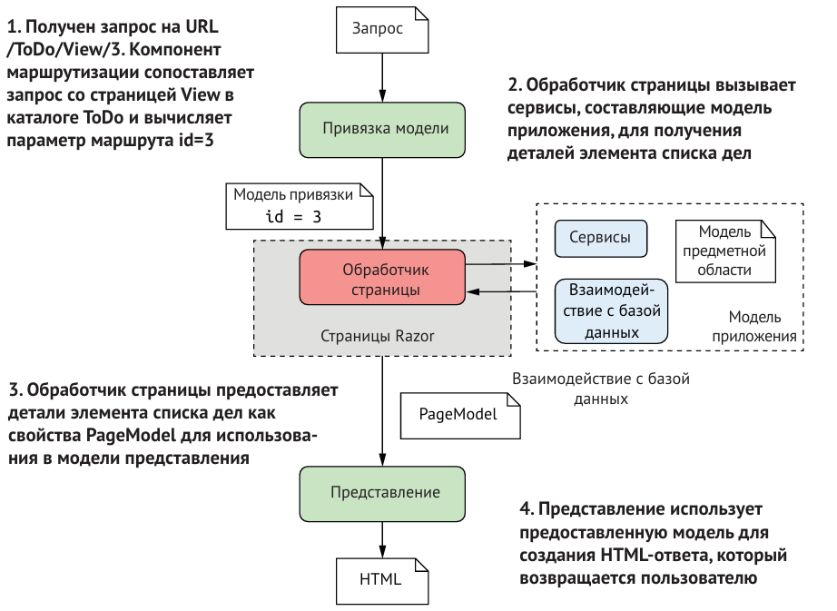

1. **Razor Page:** передача данных из обработчика в представление: **публичные свойства модели**, ViewData, HttpContext, @inject, Layout (@RenderSection, @RenderBody, от RazorPage).
2. **Razor Page**: **@{},** @if, @for, @forech, @while**,…**

1. **Razor Page:** tag helpers**,** partial

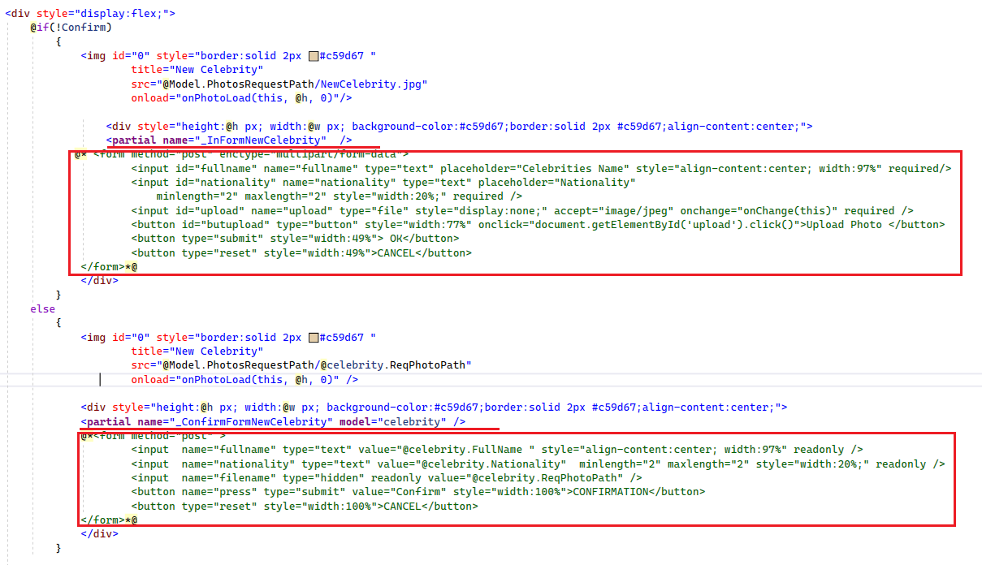

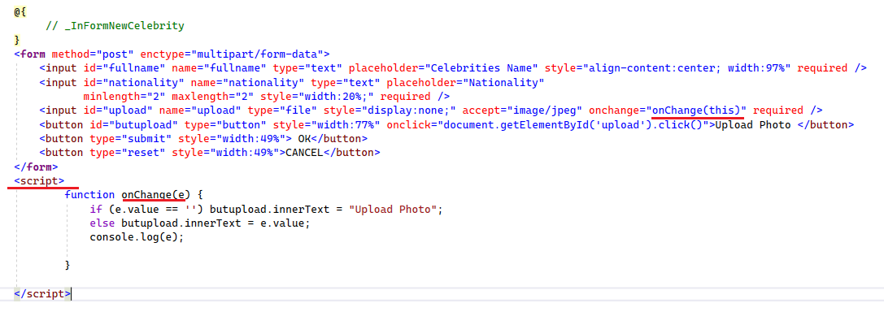

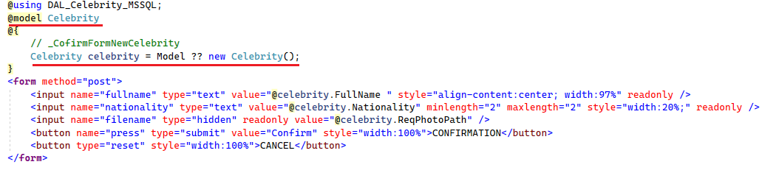

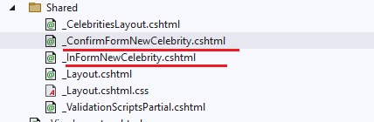

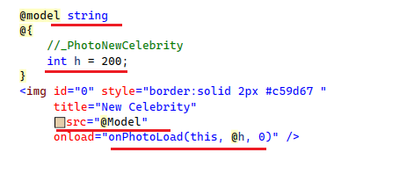

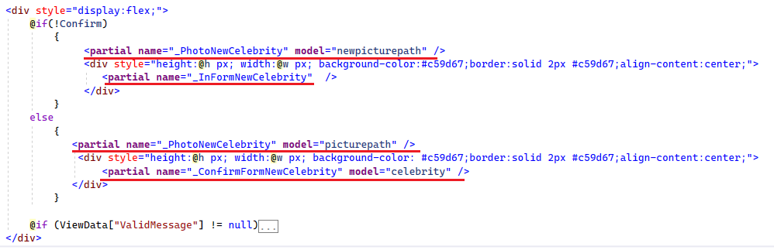

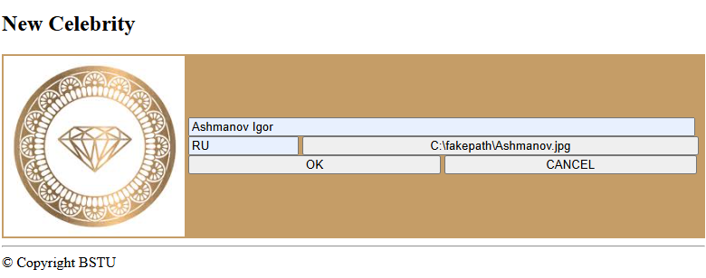

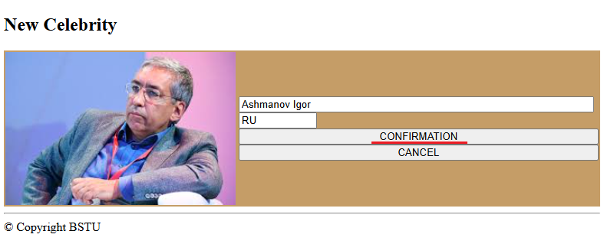



1. **Razor Page:** tag helpers, script





1. **Razor Page:** tag helpers, environment





1. **Razor Page:** form tag helpers, customer tag helpers.
2. **КОНЕЦ**